福建林业职业技术学院关于印发
差旅费管理办法的通知

院各处室系部馆科中心、工会、团委：
根据福建省财政厅《福建省省直机关差旅费管理办法》文件要求，经学院院长办公会议研究决定，现将修订后的《福建林业职业技术学院差旅费管理办法》印发给你们，请认真贯彻执行。

福建林业职业技术学院
2014年12月26日
福建林业职业技术学院差旅费管理办法

第一章 总 则
第一条 为加强和规范学院国内差旅费管理，推进厉行节约反对浪费，根据《福建省省直机关差旅费管理办法》及《福建省省直机关差旅费管理办法有关问题的解答》文件精神，结合我院实际，制定本办法。
第二条 差旅费是指工作人员临时到常驻地以外地区公务出差所发生的住宿费、城市间交通费、伙食补助费和市内交通费。
第三条 学院建立了出差审批制度。出差必须按规定报经单位有关领导批准，从严控制出差人数和天数；严格差旅费预算管理，控制差旅费支出规模；严禁无实质内容、无明确公务目的的差旅活动，严禁以任何名义和方式变相旅游，严禁异地部门间无实质内容的学习交流和考察调研。
第四条 省财政厅按照分地区、分级别、分项目的原则制定差旅费标准，并根据经济社会发展水平、市场价格及消费水平变动情况适时调整，学院将按其规定执行。
第二章 住宿费
第五条 住宿费是指工作人员因公出差期间入住宾馆（包括饭店、招待所，下同）发生的房租费用。
第六条 省财政厅分地区制定省内外出差住宿费限额标准。省直单位工作人员到省内相关地区出差的住宿费限额标准（见附件1），省外出差按照财政部发布的相关地区出差住宿费限额标准执行（见附件2）。
对于住宿价格季节变化明显的城市，住宿费限额标准在旺季可以适当上浮一定比例，具体规定按省财政厅根据财政部有关规定另行发布的通知或规定为准。
第七条 厅（局）级人员省外出差住单间或标准间，省内出差住单间或在住宿费标准限额内安排住宿；处级人员住单间或标准间；其他人员两人住一个标准间，该档出差人员按性别划分逢奇数的，允许单人住一个标准间。
第八条 出差人员应当在职务级别对应的住宿费标准限额内，选择安全、经济、便捷的宾馆住宿。
第三章 城市间交通费
第九条 城市间交通费是指工作人员因公到常驻地以外地区出差乘坐火车、轮船、飞机等交通工具所发生的费用。
第十条 出差人员应当按规定等级乘坐交通工具。乘坐交通工具的等级见下表：
交通工具  级别 | 火车（含高铁、动车、全列软席列车） | 轮船（不包括旅游船） | 飞机 | 其他交通工具（不包括出租小汽车）
厅局级 | 火车软席（软座、软卧），高铁/动车一等座，全列软席列车一等软座 | 二等舱 | 经济舱 | 凭据报销
正高以上专业技术人员 | 火车软席（软座、软卧），高铁/动车一等座 | 二等舱 | 经济舱 | 凭据报销
其余人员 | 火车硬席（硬席、硬卧），高铁/动车二等座，全列软席列车二等软座 | 三等舱 | 经济舱 | 凭据报销
出差人员乘坐飞机交通工具，需经学院主要领导审批。
未按规定等级乘坐交通工具的，超支部分由个人自理。
第十一条 到出差目的地有多种交通工具可选择时，出差人员在不影响公务、确保安全的前提下，应当选乘经济便捷的交通工具。
第十二条 乘坐飞机的，民航发展基金、燃油附加费可以凭据报销。往返驻地和机场的专线地铁、客车费用凭据报销（不包括出租小汽车）
第十三条 乘坐飞机、火车、轮船等交通工具的，每人次可以购买交通意外保险一份。所在单位统一购买交通意外保险的，不再重复购买。
第四章 伙食补助费
第十四条 伙食补助费是指对工作人员在因公出差期间给予的伙食补助费用。
第十五条 伙食补助费按出差自然（日历）天数计算，省内出差每人每天100元包干使用。省外出差按照财政部发布的相关地区出差伙食补助费标准执行（见附件2）。
第十六条 出差人员应当自行用餐。凡由接待单位统一安排用餐的，应当向接待单位交纳伙食费。
第五章 市内交通费
第十七条 市内交通费是指工作人员因公出差期间发生的市内交通费用。
第十八条 市内交通费按出差自然(日历)天数计算，每人每天80元包干使用。
第十九条 出差人员由接待单位或者其他单位提供交通工具的，应当向接待单位或者其他单位交纳相关费用。出差人员由学院提供交通工具的，不再报销市内交通费。
第六章 报销管理
第二十条 所有出差人员出差前应事先填好出差审批单（格式附后），省内出差3天以内（含3天）且经费渠道属于处（室、系）管理经费，出差审批单由处（室、系）负责人审批；省内出差3天以上且经费渠道属于处（室、系）管理经费，出差审批单由处（室、系）负责人、分管副职院领导审批；省外出差、部门负责人出差及全校性开支经费的出差审批单由处（室、系）负责人、分管副职院领导、院主要领导审批。院领导出差的出差审批单由院办主任审批。
第二十一条 一事一单，不得将数次出差合并一单审批；因同一事务共同出差，可指定一人统一办理出差审批单审批及报销手续，经费将各自渠道予以分摊列支。
第二十二条 出差人员应当严格按规定开支差旅费，费用由所在单位承担，不得向下级单位、企业或其他单位转嫁。
第二十三条 城市间交通费按乘坐交通工具的等级凭据报销，订票费、经批准发生的签转或退票费、交通意外保险费凭据报销。
住宿费在标准限额之内凭发票据实报销。
伙食补助费按出差目的地的标准报销，在途期间的伙食补助费按当天最后到达目的地的标准报销。
市内交通费按规定标准报销。
未按规定开支差旅费的，超支部分由个人自理。
第二十四条 工作人员出差结束后应当及时办理报销手续。差旅费报销时应当提供出差审批单、机票、车票、住宿费发票等凭证。
第二十五条 财务部门应当严格按规定审核差旅费开支，对未经批准出差以及超范围、超标准开支的费用不予报销。
实际发生住宿而无住宿费发票的，不得报销住宿费以及城市间交通费、伙食补助费和市内交通费（实际发生住宿而无住宿费发票的，如果是住在自己家里的，或到边远地区出差，无法取得住宿费发票的，由出差人员说明情况并经院领导批准，可以报销城市交通费、伙食补助费和市内交通费，其他情况一般不予报销差旅费）。
第七章 监督问责
第二十六条 各处（室、系）应当加强对本部门工作人员出差活动和经费报销的内控管理，对本部门出差审批制度、差旅费预算及规模控制负责，相关领导、计财处应对差旅费报销进行审核把关，确保票据来源合法，内容真实完整、合规。对未经批准擅自出差、不按规定开支的费用不予报销并对相关人员进行问责。
第二十七条 学院差旅费管理应自觉接受上级有关部门对单位差旅费管理和使用情况进行监督检查。
第二十八条 出差人员应自觉遵守有关规定，不得向接待单位提出正常公务活动以外的要求，不得在出差期间接受违反规定用公款支付的宴请、游览和非工作需要的参观，不得接受礼品、礼金和土特产品等。
第八章 附 则
第三十条 学院工作人员外出参加会议、培训，举办单位统一安排食宿的，会议、培训期间的食宿费和市内交通费由会议、培训举办单位按规定统一开支；往返会议、培训地点的差旅费由学院按照规定报销。
第三十一条 本办法自2015年1月1日起实行。过去与本办法相抵触的，以本办法为准。
第三十二条 本办法由计财处负责解释。

附件1
福建林业职业技术学院出差审批单
出差人姓名： 同行人员：
出差事由： 起讫时间：
交通工具及类别： 往返行走路线：
是否由接待单位或其他单位提供交通工具：
是否由接待单位统一安排用餐： 学院是否派车：
经费开支渠道： 具体经费项目：
处室负责人意见： 估计经费开支额：
分管院领导意见：
院主要领导意见：

填写说明：
起讫时间是指出差起止时间。
交通工具的类别是指火车的软硬座、轮船的二三等舱等。
经费开支渠道：指（处）系管理费或全校性经费。
具体经费项目：指经费开支的具体用途。如招生费、就业经费、行政差旅费、实习旅费、科研经费、专项经费项目名称等等。

附件2
福建省省直机关省内差旅住宿费和伙食补助费标准表
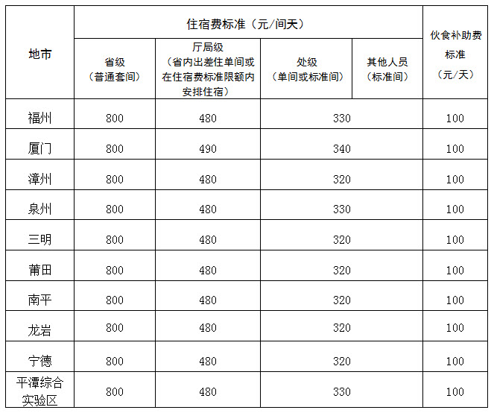

附件3
福建省省直机关省外差旅住宿费和伙食补助费标准表
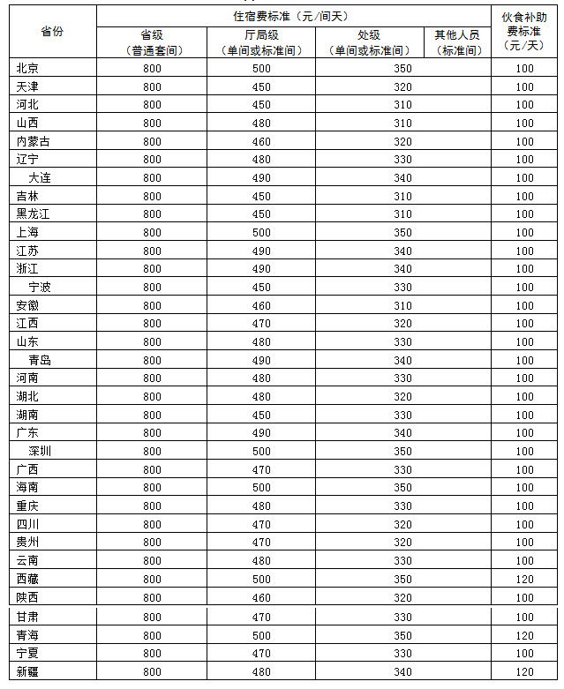

抄送：院领导。
福建林业职业技术学院院长办公室 2014年12月28日印发

